复习内容 | 细胞中的无机物、糖类和脂质
考纲考情——知考向
最新考纲 | 1.水和无机盐的作用(A)  2.糖类的种类和作用(B)  3.脂质的种类和作用(A)  4.实验：检测生物组织中还原糖、脂肪和蛋白质(b)
近三年考情 | 2015年T1、T6(2分)、T23(3分)；2016年T5(2分)、T27(1分); 2017年T1、T4(2分)；2018年T1、T2、T17(2分)
核心素养——提考能
生命观念 | 水和无机盐的存在形式与功能相适应，糖类与脂类的结构与其具有的功能相适应
科学思维 | 比较与分类、图表信息的图文转换能力和判断能力
科学探究 | 探究植物生长必需无机盐的作用，检测生物组织中还原糖、脂肪和蛋白质
学情分析 | 通过打比方帮助学生理解糖类种类和作用，如金刚石和石墨都是由碳组成，但物理特性却相差悬殊，是由于分子内部排列不同造成的，它们道理相似。
教 学 过 程 |  | 备 注
【核心知识回顾】  考点一 细胞中的糖类和脂质  1.糖类组成和分类：  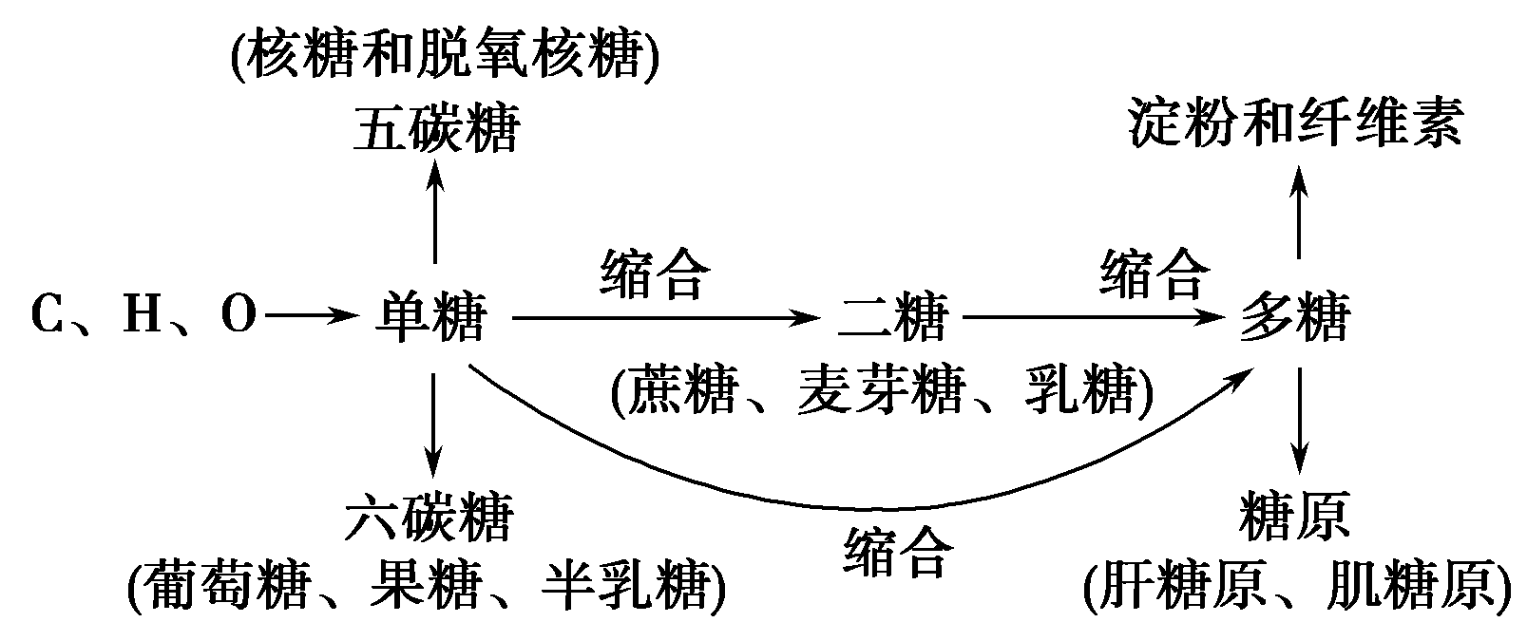  2.糖类的不同分类标准：  (1)按是否具有还原性。  还原性糖：单糖、麦芽糖、乳糖等； 非还原性糖：淀粉、蔗糖等  (2)按功能。  ①参与构成细胞的重要组成成分  纤维素：植物细胞壁的主要成分  脱氧核糖：DNA的组成成分、核糖：RNA的组成成分  ②细胞生命活动的主要能源物质：葡萄糖。  ③细胞的储能物质：淀粉、糖原。  3.脂质的种类及功能：  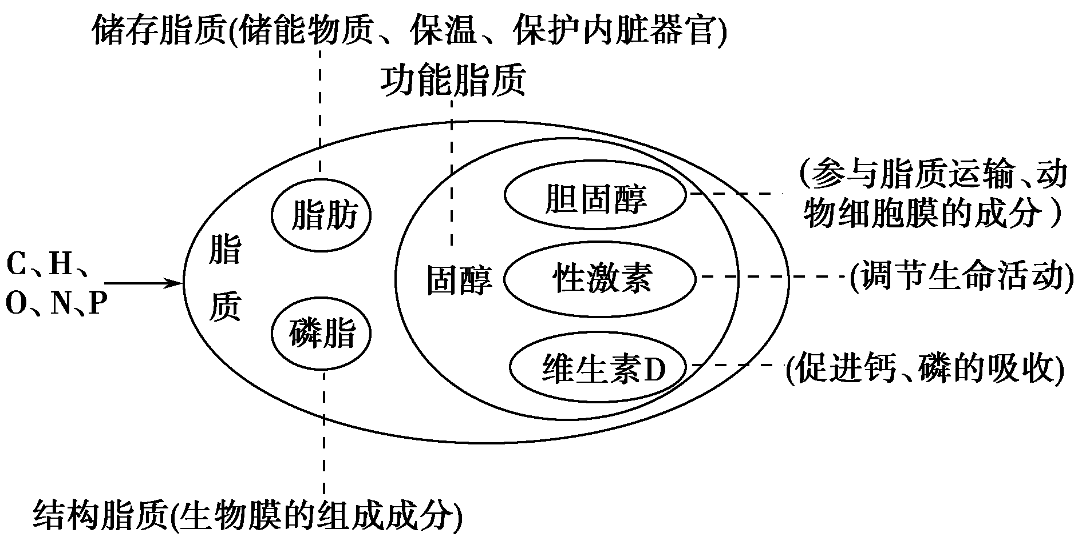  〖高考角度全练〗  角度1 糖类、脂质的种类及功能  1.(2016·上海高考)诺贝尔奖得主屠呦呦在抗疟药物研发中，发现了一种药效高于青蒿素的衍生物蒿甲醚，结构如图。下列与蒿甲醚的元素组成完全相同的物质是 ( A )  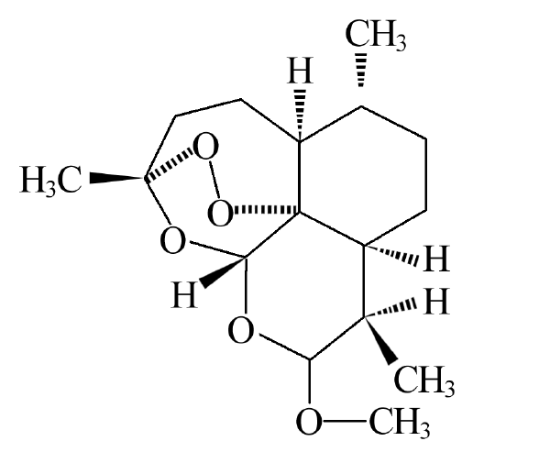  A.纤维素 B.胰岛素  C.叶绿素 D.甲状腺素  2.(2015·江苏高考)下列关于淀粉、脂肪、蛋白质和核酸4种生物分子的叙述，正确的是(A )  A.都能被相应的酶水解 B.都是水溶性物质  C.都含C、H、O、N这4种元素 D.都是人体细胞中的能源物质  【解析】选A。本题主要考查组成细胞的化合物。淀粉、脂肪、蛋白质和核酸都是生物大分子，可以被相应的酶水解成其基本组成单位，故A项正确。这4类化合物中，部分淀粉、蛋白质溶于水，脂肪不溶于水，核酸微溶于水，故B项错误。淀粉和脂肪的组成元素是C、H、O，蛋白质的主要组成元素是C、H、O、N，核酸的组成元素是C、H、O、N、P，故C项错误。淀粉、脂肪和蛋白质是人体细胞中的能源物质，但核酸不是能源物质，D项错误。  3.(2017·南通模拟)下列对多糖功能的分类正确的是( C )  角度2 化合物的推断  4.(多选)(2017·苏州模拟)如图为不同化学元素组成的化合物示意图，以下说法不正确的是( CD )  A.若①为某种具有催化作用的化合物，则①的初步水解产物为多肽，彻底水解产物为氨基酸  B.若②大量积累于动物皮下和内脏器官周围，则②为脂肪  C.若③为构成细胞膜基本骨架的分子，则③为果糖  D.若④在低血糖时分解以补充血糖，则④可能是肌糖原和肝糖原  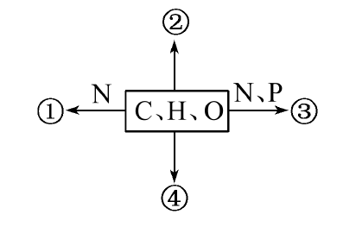  【解析】选C、D。由示意图中的元素组成特点，可以判断①可能是蛋白质，②④可能是糖类或脂肪，③可能是核酸、磷脂等。根据A项中的“催化作用”可以确定①是蛋白质，氨基酸是构成蛋白质的基本单位，氨基酸通过脱水缩合形成多肽，多肽折叠后形成蛋白质，A项正确；通过B项的叙述可以确定②是生物体内的储能物质——脂肪，B项正确；磷脂是构成细胞膜基本骨架的分子，磷脂含有的化学元素有C、H、O、N、P等，C项错误；肌糖原不能直接分解以补充血糖，D项错误。  考点二 鉴定生物组织中的糖类和脂质  〖核心知识回顾〗  1.实验原理：  (1)碘液+淀粉→_____  (2)_________+还原性糖 砖红色沉淀  2.实验步骤：  (1)淀粉的鉴定：  取材分组：取2支洁净的试管，编号为A、B备用  ↓  制备溶液：分别用100 mL清水溶解2 g_____和_____，  制成溶液备用  ↓  鉴定：分别向A、B试管中加入3 mL蔗糖溶液和淀粉  溶液，各滴入等量的_______  ↓  结果：A试管溶液_______，B试管溶液______  - 鉴定还原性糖  结果：C、D试管不产生砖红色沉淀，E试管_________  (3)脂肪的鉴定：  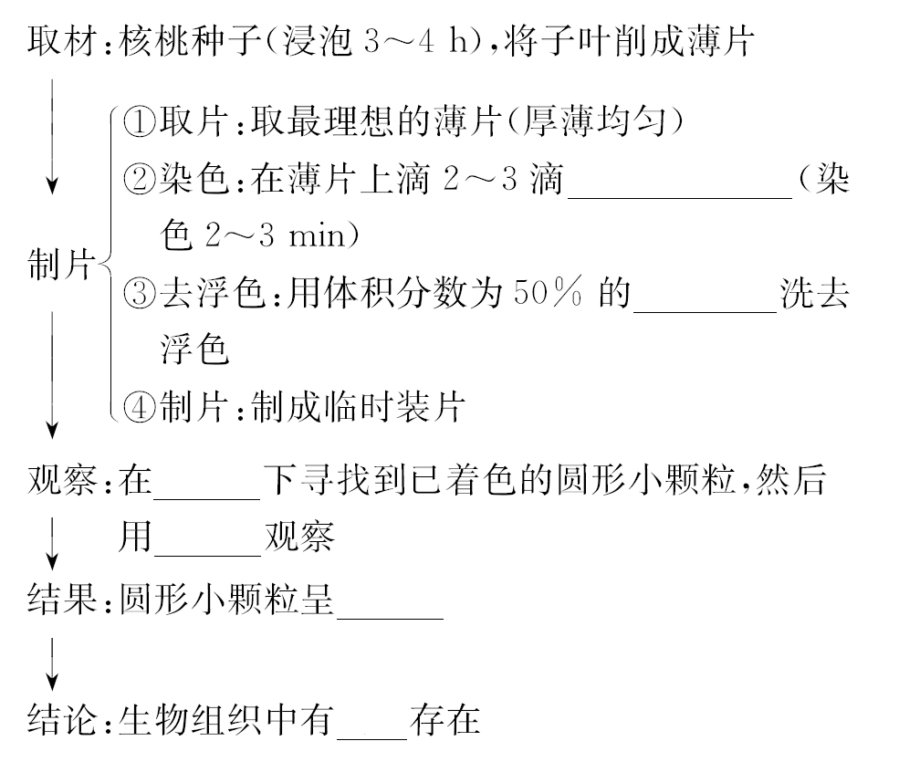  注意：  (1)鉴定非还原性糖(如蔗糖)时：与斐林试剂混合，隔水加热后的现象不是无色，而是浅蓝色。  (2)使用斐林试剂时，必须等量混合后加入，且现配现用。  (3)脂肪鉴定现象观察时。  ①若要观察被染色的脂肪颗粒，则使用显微镜。  ②若要通过溶液颜色变化观察，则不必使用显微镜  【高考角度全练】  1.(多选)(2014·江苏高考)关于生物组织中还原性糖的鉴定，下列叙述正确的是( AB )  A.量取2 mL斐林试剂时应优先选用5 mL量筒而不用  10 mL量筒  B.隔水加热时，试管中液体的液面应低于烧杯中水的液面  C.在组织样液中加入斐林试剂后试管内液体呈现无色，加热后变成砖红色  D.实验结束时将剩余的斐林试剂装入棕色瓶，以便长期保存备用  2.(2017·镇江模拟)糖尿病患者可以用尿糖试纸化验自己的尿糖情况。尿糖试纸中含有葡萄糖氧化酶，它可以催化葡萄糖形成葡萄糖酸和过氧化氢，过氧化氢可以将试纸中一种无色化合物氧化成为有色化合物。试纸颜色的变化情况可以显示尿中葡萄糖含量的高低。以下为上述作用机理的表达式，下列有关叙述错误的是( C )  A.表达式中，a的基本组成单位为氨基酸 B.表达式中，b为葡萄糖酸  C.表达式中，c为无色化合物 D.表达式中，e为有色化合物  【解析】选C。由题意知：a为葡萄糖氧化酶，b为葡萄糖酸，c为过氧化氢，d为无色化合物，e为有色化合物。所以C项错误。  3.(2014·广东高考)油菜种子成熟过程中部分有机物的变化如图所示，将不同成熟阶段的种子匀浆后检测，结果正确的是(C )  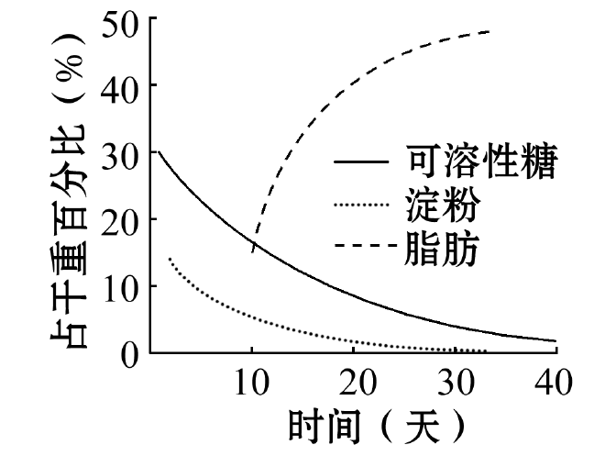  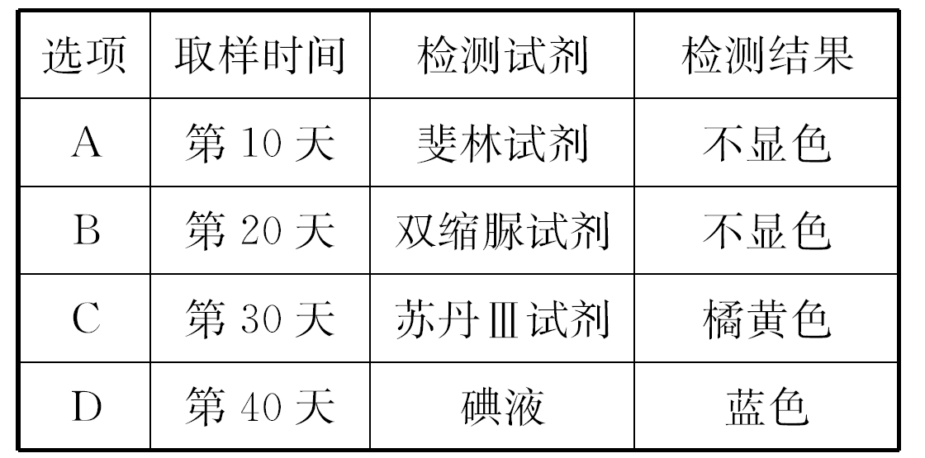  【解析】选C。本题考查成熟种子内有机物成分的变化及三大物质检测的相关知识。据图分析可知，第10天时有较多的可溶性糖，其中的还原性糖与斐林试剂隔水加热后，会出现砖红色沉淀，故A项错误。蛋白质是生物体生命活动的体现者，在整个种子成熟过程中都能检测到蛋白质，用双缩脲试剂检测可显紫色，故B项错误。在第30天时，脂肪含量较高，加入苏丹Ⅲ试剂后，出现橘黄色，故C项正确。在第40天时，淀粉已经消耗为零，用碘液检测不会发生显色反应，故D项错误 |  | (1)动物细胞膜上含糖脂和糖蛋白。(2)生长激素不能作为能源物质。(3)胆固醇在血液中以载脂蛋白的形式存在，参与血液中脂质的运输。(4)蔗糖水解的产物是果糖和葡萄糖，乳糖水解的产物是半乳糖和葡萄糖。(5)纤维素是由葡萄糖组成的大分子多糖，其单体只有葡萄糖，葡萄糖、果糖均为还原性糖。  注意：  水解与氧化分解不同  糖原是动物细胞的储能物质，淀粉是植物细胞的储能物质，二者功能一致。纤维素是植物细胞壁的组成成分，是结构物质。  。  【解题指南】关键知识：淀粉、脂肪、蛋白质和核酸的元素组成、基本单位和功能。  本考点是历年的命题热点，命题的原则是“回归教材”而“高于教材”，考查时往往与其他实验结合或与食品、药品成分鉴定、疾病(如糖尿病、肾炎等)诊断结合。  - 还原糖具有还原性，能将斐林试剂中的Cu2＋还原成Cu＋，生成Cu2O砖红色沉淀，所以可用斐林试剂鉴定还原糖的存在。  (2)苏丹Ⅲ染液可将脂肪染成橘黄色。苏丹Ⅲ染液能溶解在酒精中，根据这一性质可用酒精洗去浮色，便于观察。
〖课堂总结、点评〗
糖类功能的全面分析
1糖类是生物体进行生命活动的主要能源物质(70%)。
2.糖类是细胞和生物体的重要结构物质。
①五碳糖是构成核酸的主要成分。
②纤维素和果胶是植物细胞壁的主要成分。
③细菌的细胞壁主要由肽聚糖组成。
3.糖类是细胞通讯、识别作用的基础，也是细胞膜的成分。
在细胞膜上糖类常与蛋白质结合在一起构成糖蛋白，糖蛋白在细胞与细胞之间的相互识别、信息传递过程中起着非常重要的作用。

〖板书设计〗
第4节 细胞中的糖类和脂质
一、细胞中的糖类
1、组成元素：C、H、O
单糖
2、种类 二糖
多糖
3、功能：主要的能源物质
二、细胞中的脂类
1、组成元素：C、H、O（有些含N、P）
脂肪
2、种类 磷脂
固醇
3、功能：储能，代谢调节等
〖作业〗《创新设计》“课时作业提升二”。
〖教学反思〗
1.淀粉和糖原分别是植物、动物细胞内的储能物质(共有的储能物质是脂肪)，而纤维素为结构物质，非储能物质。
2.细胞中的糖类、脂肪、蛋白质都含有大量的化学能，都可以氧化分解为生命活动供能，产物中都有CO₂、H₂O。
3.近几年糖类、脂质知识的考查多出现在单科试卷，理综试题少有涉及，考查时涉及种类、成分、功能等识记内容多，也可综合考查有机物之间的相互转化。

